6-BO‘LIM. YANGI O‘QLARNING KONSTRUKSIYASI, TURLARI VA ASOSIY O‘LCHAMLARI
O‘zbek lotin
Dars maqsadi
Ushbu darsning maqsadi xodimga yuk vagonlari g‘ildirak juftliklarida qo‘llanadigan yangi o‘qlarning konstruksiyasi, asosiy turlari, vazifasi va o‘lchamlarini to‘g‘ri tushuntirishdan iborat.
O‘q — g‘ildirak juftligining eng mas’ul detallaridan biridir. U g‘ildiraklarni, buksa uzellarini va podshipniklarni bir tizimga bog‘lab turadi. Vagon og‘irligi, yuklama, tormozlanish, harakatdagi zarba va dinamik kuchlar oxir-oqibat o‘q orqali qabul qilinadi va g‘ildiraklar orqali relsga uzatiladi.
Shuning uchun o‘q turini noto‘g‘ri aniqlash, uning o‘lchamlarini noto‘g‘ri baholash yoki qaysi yuklamaga mo‘ljallanganini adashtirish keyingi ta’mir va nazorat jarayonida jiddiy xatolarga olib kelishi mumkin.
1. Yangi o‘qlar qanday standart asosida tayyorlanadi
RD bo‘yicha yangi o‘qlar ГОСТ 33200 talablariga muvofiq tayyorlanadi. Bu standart yuk vagonlari g‘ildirak juftliklari uchun ishlatiladigan o‘qlarga qo‘yiladigan asosiy talablarni belgilaydi.
Xodim uchun eng muhim qoida: o‘qning yaroqliligi faqat tashqi ko‘rinishiga qarab baholanmaydi. O‘q turi, ishlab chiqarilgan standarti, markirovkasi, asosiy o‘lchamlari va konstruktiv bajarilishi hujjatdagi talablar bilan solishtiriladi.
O‘qni qabul qilishda yoki nazorat qilishda avval uning turi aniqlanadi, keyin chizma va jadvaldagi asosiy o‘lchamlar bilan mosligi tekshiriladi. Agar o‘q turi aniq bo‘lmasa, uni keyingi texnologik jarayonga o‘tkazish to‘g‘ri emas.
2. O‘qlarning asosiy turlari
RDda yuk vagonlari uchun yangi o‘qlarning ikki asosiy turi ko‘rsatiladi:
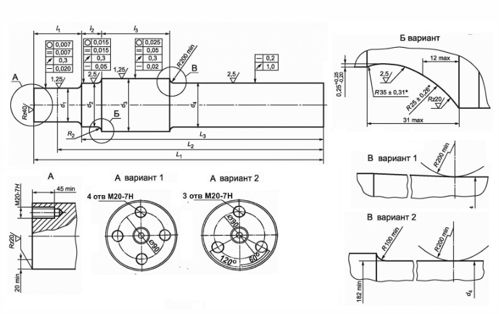
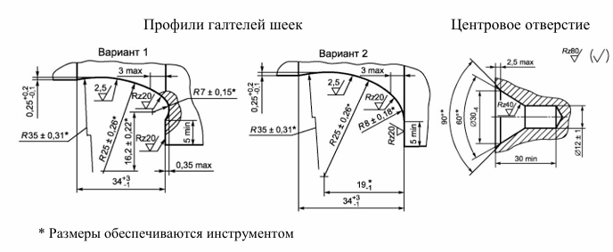
РУ1Ш tipidagi o‘q
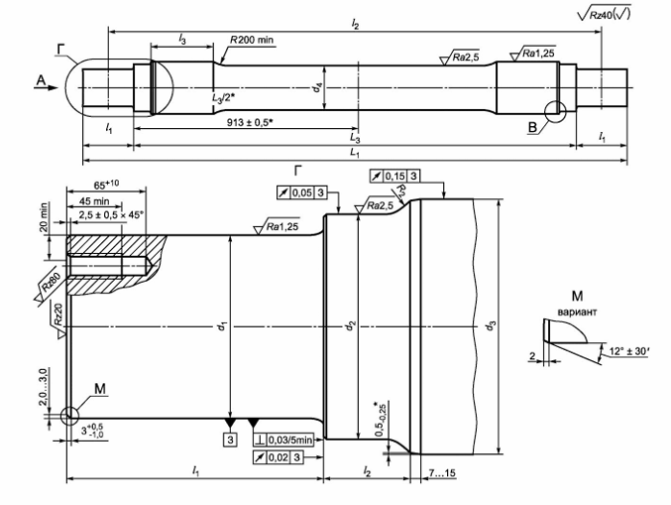
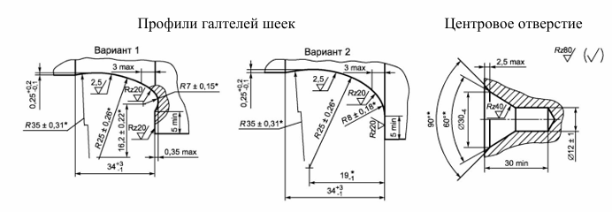
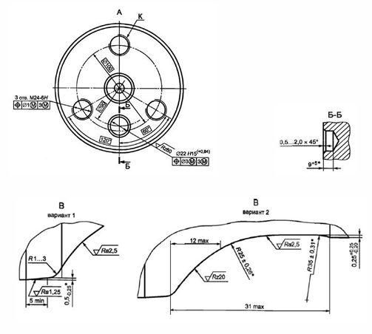
РВ2Ш tipidagi o‘q
Bu ikki tur bir-biriga o‘xshash bo‘lib ko‘rinishi mumkin, lekin ularning qo‘llanish sohasi va konstruktiv xususiyatlari farq qiladi. Eng asosiy farq — ular qaysi hisobiy statik o‘q yuklamasi uchun mo‘ljallanganida.
РУ1Ш o‘qi 230,5 kN, ya’ni 23,5 tf hisobiy statik o‘q yuklamali yuk vagonlarida qo‘llanadi.
РВ2Ш o‘qi esa kattaroq yuklama uchun mo‘ljallangan. U 245,0 kN va 265,0 kN, ya’ni 25,0 tf va 27,0 tf hisobiy statik o‘q yuklamali vagonlarda qo‘llanadi.
Xodim shuni aniq bilishi kerak: РУ1Ш va РВ2Ш o‘qlarini faqat tashqi ko‘rinishga qarab almashtirib ishlatish mumkin emas. Har bir o‘q turi o‘z yuklama guruhiga, o‘z konstruktiv bajarilishiga va o‘z o‘lcham talablariga ega.
3. O‘qning asosiy konstruktiv zonalari
O‘q uzunligi bo‘yicha bir xil diametrga ega bo‘lmaydi. Uning har bir qismi alohida vazifani bajaradi va alohida nazorat qilinadi.
O‘q bo‘yni — podshipniklar joylashadigan qism. Buksa uzeli aynan shu qism orqali o‘qqa o‘rnatiladi. O‘q bo‘ynining diametri, sirt holati, yeyilishi, tirnalishi, yoriq mavjudligi va boshqa nuqsonlari alohida tekshiriladi.
Old podstupitsa qismi — o‘q bo‘ynidan podstupitsa qismiga o‘tish zonasi. Bu zona kuchlanishlar o‘tadigan joy bo‘lgani uchun mas’ul nazorat zonasidir. Bu yerda silliq o‘tish, yoriq yo‘qligi va sirt holati muhim.
Podstupitsa qismi — g‘ildirak presslab o‘rnatiladigan qism. G‘ildirak bilan o‘q orasidagi press birikmasi aynan shu yerda hosil bo‘ladi. Podstupitsa qismi diametri va sirt sifati presslab o‘rnatish sifatiga bevosita ta’sir qiladi.
O‘rta qism — o‘qning markaziy qismi. Bu qism ham egilish, zarba va dinamik kuchlarni qabul qiladi. O‘rta qismda mexanik shikastlanish, korroziya, chuqur tirnalish yoki boshqa nuqsonlar bo‘lmasligi kerak.
Torsevoy qism — o‘q uchlaridagi mahkamlash elementlari joylashadigan qism. Bu yerda boltlar yoki gayka orqali buksa uzelining uchki mahkamlash elementlari o‘rnatiladi.
4. РУ1Ш o‘qining konstruktiv xususiyatlari
РУ1Ш tipidagi o‘q 23,5 tf hisobiy statik o‘q yuklamali yuk vagonlari uchun qo‘llanadi. Bu turdagi o‘qlarda buksa uzelining uchki mahkamlash tizimi odatda M20 boltlar orqali bajariladi.
RDda РУ1Ш o‘qi uchun o‘q torse qismida to‘rtta M20 rezbali teshik bo‘lishi ko‘rsatilgan. Ayrim ilgari tayyorlangan o‘qlarda, xususan 1983-yilgacha ishlab chiqarilgan o‘qlarda, uchta M20 rezbali teshik bo‘lishi mumkin.
Bu ma’lumot xodim uchun juda muhim. Chunki torse teshiklari soni va o‘lchami buksa uzelining uchki mahkamlash turini aniqlashga yordam beradi. Agar o‘qda uchta yoki to‘rtta teshik bo‘lsa, xodim buni tasodifiy farq deb emas, o‘qning konstruktiv bajarilishi sifatida baholashi kerak.
РУ1Ш o‘qini tekshirishda quyidagilar muhim:
o‘q turi markirovka bo‘yicha aniqlanadi;
o‘q bo‘yni va podstupitsa qismi o‘lchanadi;
torse teshiklari soni va holati tekshiriladi;
rezba shikastlanmagan bo‘lishi kerak;
sirtlarda yoriq, chuqur tirnalish, ezilish yoki ruxsat etilmagan shikastlanish bo‘lmasligi kerak.
5. РВ2Ш o‘qining konstruktiv xususiyatlari
РВ2Ш tipidagi o‘q 25,0 tf va 27,0 tf hisobiy statik o‘q yuklamali yuk vagonlari uchun qo‘llanadi. Bu o‘q РУ1Шga nisbatan yuqoriroq yuklama sharoitida ishlashga mo‘ljallangan.
РВ2Ш o‘qlarida uchki mahkamlash uchun uchta M24 rezbali teshik yoki to‘rtta M20 rezbali teshik qo‘llanishi mumkin. Shuning uchun xodim o‘q torse qismidagi teshiklar soni va rezba o‘lchamini diqqat bilan tekshirishi kerak.
РВ2Ш o‘qida yuklama yuqoriroq bo‘lgani uchun o‘lcham, sirt holati va nazorat talablari alohida ahamiyatga ega. Bunday o‘qni РУ1Ш o‘qi bilan aralashtirish yoki noto‘g‘ri tur sifatida qabul qilish mumkin emas.
6. Asosiy o‘lchamlarni tushunish
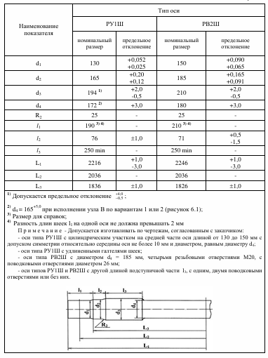
RDda o‘qlarning asosiy o‘lchamlari rasm va jadval orqali beriladi. O‘lchamlar odatda d, d1, d2, d3, d4, l, L kabi belgilar bilan ifodalanadi.
Bu belgilarni xodim yodlab olishdan ko‘ra, ularning nimani anglatishini tushunishi kerak.
d turidagi belgilar odatda diametrlarni bildiradi. Masalan, o‘q bo‘yni diametri, podstupitsa qismi diametri yoki boshqa konstruktiv zona diametri shunday belgilanadi.
l va L turidagi belgilar uzunlik o‘lchamlarini bildiradi. Ular o‘qning umumiy uzunligi, bo‘yin uzunligi, podstupitsa qismi uzunligi yoki konstruktiv zonalar orasidagi masofalarni ko‘rsatishi mumkin.
Xodim uchun asosiy qoida: o‘lchamlar taxminan baholanmaydi. Har bir o‘lcham soz va tekshirilgan o‘lchov vositasi bilan aniqlanadi. O‘lchov natijasi jadvaldagi qiymatlar bilan solishtiriladi.
7. Chizma va jadvaldan foydalanish tartibi
6-bo‘limdagi chizmalar o‘q konstruksiyasini ko‘rsatadi. Jadval esa asosiy o‘lchamlarni tushunish va solishtirish uchun kerak bo‘ladi.
Amaliy ishda xodim avval o‘q turini aniqlaydi. Keyin shu o‘q turiga tegishli chizma va jadvaldan foydalanadi. Agar РУ1Ш o‘qi tekshirilayotgan bo‘lsa, РУ1Ш uchun berilgan o‘lchamlar bilan solishtiriladi. Agar РВ2Ш o‘qi tekshirilayotgan bo‘lsa, РВ2Ш uchun berilgan o‘lchamlar asos qilib olinadi.
Bu yerda eng xavfli xato — boshqa turdagi o‘q jadvalini qo‘llashdir. Masalan, РВ2Ш o‘qini РУ1Ш o‘lchamlari bilan baholash yoki aksincha qilish noto‘g‘ri texnik qarorga olib keladi.
8. O‘qni nazorat qilishda amaliy yondashuv
O‘q bilan ishlashda xodim quyidagi ketma-ketlikka amal qilishi kerak.
Avval o‘qning turi va markirovkasi tekshiriladi. Keyin torse qismidagi teshiklar soni, rezba turi va mahkamlash tizimi aniqlanadi. Shundan keyin o‘q bo‘yni, old podstupitsa qismi, podstupitsa qismi va o‘rta qism alohida ko‘rikdan o‘tkaziladi.
Keyingi bosqichda asosiy o‘lchamlar tekshiriladi. O‘lchash natijalari belgilangan jadval va texnologik hujjatlar bilan solishtiriladi. Agar sirt holati, o‘lcham, rezba yoki konstruktiv bajarilish bo‘yicha shubha bo‘lsa, o‘qni keyingi jarayonga mas’ul shaxs qarorisiz o‘tkazish mumkin emas.
9. Xodim ko‘p adashtiradigan joylar
Amaliy ishda eng ko‘p uchraydigan xatolardan biri — РУ1Ш va РВ2Ш o‘qlarini faqat tashqi ko‘rinishga qarab farqlashga urinishdir. Bu to‘g‘ri emas. O‘q turi markirovka, konstruktiv bajarilish, torse teshiklari va hujjatdagi o‘lchamlar orqali aniqlanadi.
Ikkinchi xato — teshiklar sonini ahamiyatsiz deb o‘ylash. Aslida torse teshiklari uchki mahkamlash turini belgilaydi. M20 va M24 rezbalarini adashtirish mumkin emas.
Uchinchi xato — o‘lchamlarni “ko‘z bilan” baholash. O‘q mas’ul detal bo‘lgani uchun har bir o‘lchov tekshirilgan o‘lchov vositasi bilan bajariladi.
To‘rtinchi xato — o‘qning faqat bo‘yin qismini tekshirib, podstupitsa va old podstupitsa qismlarini e’tiborsiz qoldirish. Bu zonalar ham kuchlanish va press birikmasi uchun muhim hisoblanadi.
Xodim eslab qolishi kerak
6-bo‘lim bo‘yicha xodim quyidagilarni aniq bilishi kerak:
Yangi o‘qlar ГОСТ 33200 talablariga muvofiq tayyorlanadi.
Yuk vagonlari uchun asosiy yangi o‘q turlari РУ1Ш va РВ2Ш hisoblanadi.
РУ1Ш o‘qi 23,5 tf hisobiy statik o‘q yuklamali vagonlar uchun qo‘llanadi.
РВ2Ш o‘qi 25,0 tf va 27,0 tf hisobiy statik o‘q yuklamali vagonlar uchun qo‘llanadi.
РУ1Ш o‘qida odatda to‘rtta M20 rezbali teshik, ilgari ishlab chiqarilgan ayrim o‘qlarda esa uchta M20 teshik bo‘lishi mumkin.
РВ2Ш o‘qida uchta M24 yoki to‘rtta M20 rezbali teshik bo‘lishi mumkin.
O‘q bo‘yni, old podstupitsa qismi, podstupitsa qismi, o‘rta qism va torse qism alohida nazorat qilinadi.
O‘lchamlar faqat tekshirilgan o‘lchov vositalari yordamida aniqlanadi va jadval bilan solishtiriladi.
O‘q turi noto‘g‘ri aniqlansa, keyingi yig‘ish, ta’mirlash va nazorat ham noto‘g‘ri bajarilishi mumkin.

6-БЎЛИМ. ЯНГИ ЎҚЛАРНИНГ КОНСТРУКЦИЯСИ, ТУРЛАРИ ВА АСОСИЙ ЎЛЧАМЛАРИ
Ўзбек кирилл
Дарс мақсади
Ушбу дарснинг мақсади ходимга юк вагонлари ғилдирак жуфтликларида қўлланадиган янги ўқларнинг конструкцияси, асосий турлари, вазифаси ва ўлчамларини тўғри тушунтиришдан иборат.
Ўқ — ғилдирак жуфтлигининг энг масъул деталларидан биридир. У ғилдиракларни, букса узелларини ва подшипникларни бир тизимга боғлаб туради. Вагон оғирлиги, юклама, тормозланиш, ҳаракатдаги зарба ва динамик кучлар охир-оқибат ўқ орқали қабул қилинади ва ғилдираклар орқали рельсга узатилади.
Шунинг учун ўқ турини нотўғри аниқлаш, унинг ўлчамларини нотўғри баҳолаш ёки қайси юкламага мўлжалланганини адаштириш кейинги таъмир ва назорат жараёнида жиддий хатоларга олиб келиши мумкин.
1. Янги ўқлар қандай стандарт асосида тайёрланади
РД бўйича янги ўқлар ГОСТ 33200 талабларига мувофиқ тайёрланади. Бу стандарт юк вагонлари ғилдирак жуфтликлари учун ишлатиладиган ўқларга қўйиладиган асосий талабларни белгилайди.
Ходим учун энг муҳим қоида: ўқнинг яроқлилиги фақат ташқи кўринишига қараб баҳоланмайди. Ўқ тури, ишлаб чиқарилган стандарти, маркировкаси, асосий ўлчамлари ва конструктив бажарилиши ҳужжатдаги талаблар билан солиштирилади.
Ўқни қабул қилишда ёки назорат қилишда аввал унинг тури аниқланади, кейин чизма ва жадвалдаги асосий ўлчамлар билан мослиги текширилади. Агар ўқ тури аниқ бўлмаса, уни кейинги технологик жараёнга ўтказиш тўғри эмас.
2. Ўқларнинг асосий турлари
РДда юк вагонлари учун янги ўқларнинг икки асосий тури кўрсатилади:



РУ1Ш типидаги ўқ



РВ2Ш типидаги ўқ.
Бу икки тур бир-бирига ўхшаш бўлиб кўриниши мумкин, лекин уларнинг қўлланиш соҳаси ва конструктив хусусиятлари фарқ қилади. Энг асосий фарқ — улар қайси ҳисобий статик ўқ юкламаси учун мўлжалланганида.
РУ1Ш ўқи 230,5 kN, яъни 23,5 tf ҳисобий статик ўқ юкламали юк вагонларида қўлланади.
РВ2Ш ўқи эса каттароқ юклама учун мўлжалланган. У 245,0 kN ва 265,0 kN, яъни 25,0 tf ва 27,0 tf ҳисобий статик ўқ юкламали вагонларда қўлланади.
Ходим шуни аниқ билиши керак: РУ1Ш ва РВ2Ш ўқларини фақат ташқи кўринишга қараб алмаштириб ишлатиш мумкин эмас. Ҳар бир ўқ тури ўз юклама гуруҳига, ўз конструктив бажарилишига ва ўз ўлчам талабларига эга.
3. Ўқнинг асосий конструктив зоналари
Ўқ узунлиги бўйича бир хил диаметрга эга бўлмайди. Унинг ҳар бир қисми алоҳида вазифани бажаради ва алоҳида назорат қилинади.
Ўқ бўйни — подшипниклар жойлашадиган қисм. Букса узели айнан шу қисм орқали ўққа ўрнатилади. Ўқ бўйнининг диаметри, сирт ҳолати, ейилиши, тирналиши, ёриқ мавжудлиги ва бошқа нуқсонлари алоҳида текширилади.
Олд подступица қисми — ўқ бўйнидан подступица қисмига ўтиш зонаси. Бу зона кучланишлар ўтадиган жой бўлгани учун масъул назорат зонасидир. Бу ерда силлиқ ўтиш, ёриқ йўқлиги ва сирт ҳолати муҳим.
Подступица қисми — ғилдирак пресслаб ўрнатиладиган қисм. Ғилдирак билан ўқ орасидаги пресс бирикмаси айнан шу ерда ҳосил бўлади. Подступица қисми диаметри ва сирт сифати пресслаб ўрнатиш сифатига бевосита таъсир қилади.
Ўрта қисм — ўқнинг марказий қисми. Бу қисм ҳам эгилиш, зарба ва динамик кучларни қабул қилади. Ўрта қисмда механик шикастланиш, коррозия, чуқур тирналиш ёки бошқа нуқсонлар бўлмаслиги керак.
Торцевой қисм — ўқ учларидаги маҳкамлаш элементлари жойлашадиган қисм. Бу ерда болтлар ёки гайка орқали букса узелининг учки маҳкамлаш элементлари ўрнатилади.
4. РУ1Ш ўқининг конструктив хусусиятлари
РУ1Ш типидаги ўқ 23,5 tf ҳисобий статик ўқ юкламали юк вагонлари учун қўлланади. Бу турдаги ўқларда букса узелининг учки маҳкамлаш тизими одатда M20 болтлар орқали бажарилади.
РДда РУ1Ш ўқи учун ўқ торсе қисмида тўртта M20 резбали тешик бўлиши кўрсатилган. Айрим илгари тайёрланган ўқларда, хусусан 1983-йилгача ишлаб чиқарилган ўқларда, учта M20 резбали тешик бўлиши мумкин.
Бу маълумот ходим учун жуда муҳим. Чунки торсе тешиклари сони ва ўлчами букса узелининг учки маҳкамлаш турини аниқлашга ёрдам беради. Агар ўқда учта ёки тўртта тешик бўлса, ходим буни тасодифий фарқ деб эмас, ўқнинг конструктив бажарилиши сифатида баҳолаши керак.
РУ1Ш ўқини текширишда қуйидагилар муҳим:
ўқ тури маркировка бўйича аниқланади;
ўқ бўйни ва подступица қисми ўлчанади;
торсе тешиклари сони ва ҳолати текширилади;
резба шикастланмаган бўлиши керак;
сиртларда ёриқ, чуқур тирналиш, эзилиш ёки рухсат этилмаган шикастланиш бўлмаслиги керак.
5. РВ2Ш ўқининг конструктив хусусиятлари
РВ2Ш типидаги ўқ 25,0 tf ва 27,0 tf ҳисобий статик ўқ юкламали юк вагонлари учун қўлланади. Бу ўқ РУ1Шга нисбатан юқорироқ юклама шароитида ишлашга мўлжалланган.
РВ2Ш ўқларида учки маҳкамлаш учун учта M24 резбали тешик ёки тўртта M20 резбали тешик қўлланиши мумкин. Шунинг учун ходим ўқ торсе қисмидаги тешиклар сони ва резба ўлчамини диққат билан текшириши керак.
РВ2Ш ўқида юклама юқорироқ бўлгани учун ўлчам, сирт ҳолати ва назорат талаблари алоҳида аҳамиятга эга. Бундай ўқни РУ1Ш ўқи билан аралаштириш ёки нотўғри тур сифатида қабул қилиш мумкин эмас.
6. Асосий ўлчамларни тушуниш

РДда ўқларнинг асосий ўлчамлари расм ва жадвал орқали берилади. Ўлчамлар одатда d, d1, d2, d3, d4, l, L каби белгилар билан ифодаланади.
Бу белгиларни ходим ёдлаб олишдан кўра, уларнинг нимани англатишини тушуниши керак.
d туридаги белгилар одатда диаметрларни билдиради. Масалан, ўқ бўйни диаметри, подступица қисми диаметри ёки бошқа конструктив зона диаметри шундай белгиланади.
l ва L туридаги белгилар узунлик ўлчамларини билдиради. Улар ўқнинг умумий узунлиги, бўйин узунлиги, подступица қисми узунлиги ёки конструктив зоналар орасидаги масофаларни кўрсатиши мумкин.
Ходим учун асосий қоида: ўлчамлар тахминан баҳоланмайди. Ҳар бир ўлчам соз ва текширилган ўлчов воситаси билан аниқланади. Ўлчов натижаси жадвалдаги қийматлар билан солиштирилади.
7. Чизма ва жадвалдан фойдаланиш тартиби
6-бўлимдаги чизмалар ўқ конструкциясини кўрсатади. Жадвал эса асосий ўлчамларни тушуниш ва солиштириш учун керак бўлади.
Амалий ишда ходим аввал ўқ турини аниқлайди. Кейин шу ўқ турига тегишли чизма ва жадвалдан фойдаланади. Агар РУ1Ш ўқи текширилаётган бўлса, РУ1Ш учун берилган ўлчамлар билан солиштирилади. Агар РВ2Ш ўқи текширилаётган бўлса, РВ2Ш учун берилган ўлчамлар асос қилиб олинади.
Бу ерда энг хавфли хато — бошқа турдаги ўқ жадвалини қўллашдир. Масалан, РВ2Ш ўқини РУ1Ш ўлчамлари билан баҳолаш ёки аксинча қилиш нотўғри техник қарорга олиб келади.
8. Ўқни назорат қилишда амалий ёндашув
Ўқ билан ишлашда ходим қуйидаги кетма-кетликка амал қилиши керак.
Аввал ўқнинг тури ва маркировкаси текширилади. Кейин торсе қисмидаги тешиклар сони, резба тури ва маҳкамлаш тизими аниқланади. Шундан кейин ўқ бўйни, олд подступица қисми, подступица қисми ва ўрта қисм алоҳида кўрикдан ўтказилади.
Кейинги босқичда асосий ўлчамлар текширилади. Ўлчаш натижалари белгиланган жадвал ва технологик ҳужжатлар билан солиштирилади. Агар сирт ҳолати, ўлчам, резба ёки конструктив бажарилиш бўйича шубҳа бўлса, ўқни кейинги жараёнга масъул шахс қарорисиз ўтказиш мумкин эмас.
9. Ходим кўп адаштирадиган жойлар
Амалий ишда энг кўп учрайдиган хатолардан бири — РУ1Ш ва РВ2Ш ўқларини фақат ташқи кўринишга қараб фарқлашга уринишдир. Бу тўғри эмас. Ўқ тури маркировка, конструктив бажарилиш, торсе тешиклари ва ҳужжатдаги ўлчамлар орқали аниқланади.
Иккинчи хато — тешиклар сонини аҳамиятсиз деб ўйлаш. Аслида торсе тешиклари учки маҳкамлаш турини белгилайди. M20 ва M24 резбаларини адаштириш мумкин эмас.
Учинчи хато — ўлчамларни “кўз билан” баҳолаш. Ўқ масъул детал бўлгани учун ҳар бир ўлчов текширилган ўлчов воситаси билан бажарилади.
Тўртинчи хато — ўқнинг фақат бўйин қисмини текшириб, подступица ва олд подступица қисмларини эътиборсиз қолдириш. Бу зоналар ҳам кучланиш ва пресс бирикмаси учун муҳим ҳисобланади.
Ходим эслаб қолиши керак
6-бўлим бўйича ходим қуйидагиларни аниқ билиши керак:
Янги ўқлар ГОСТ 33200 талабларига мувофиқ тайёрланади.
Юк вагонлари учун асосий янги ўқ турлари РУ1Ш ва РВ2Ш ҳисобланади.
РУ1Ш ўқи 23,5 tf ҳисобий статик ўқ юкламали вагонлар учун қўлланади.
РВ2Ш ўқи 25,0 tf ва 27,0 tf ҳисобий статик ўқ юкламали вагонлар учун қўлланади.
РУ1Ш ўқида одатда тўртта M20 резбали тешик, илгари ишлаб чиқарилган айрим ўқларда эса учта M20 тешик бўлиши мумкин.
РВ2Ш ўқида учта M24 ёки тўртта M20 резбали тешик бўлиши мумкин.
Ўқ бўйни, олд подступица қисми, подступица қисми, ўрта қисм ва торсе қисм алоҳида назорат қилинади.
Ўлчамлар фақат текширилган ўлчов воситалари ёрдамида аниқланади ва жадвал билан солиштирилади.
Ўқ тури нотўғри аниқланса, кейинги йиғиш, таъмирлаш ва назорат ҳам нотўғри бажарилиши мумкин.

РАЗДЕЛ 6. КОНСТРУКЦИИ, ТИПЫ И ОСНОВНЫЕ РАЗМЕРЫ НОВЫХ ОСЕЙ
Русский язык
Цель занятия
Цель данного занятия — объяснить работнику конструкцию, типы, назначение и основные размеры новых осей, применяемых в колесных парах грузовых вагонов.
Ось является одной из наиболее ответственных деталей колесной пары. Она связывает в единую систему колеса, буксовые узлы и подшипники. Нагрузка от вагона, динамические усилия, удары при движении и воздействие торможения воспринимаются колесной парой, а ось является центральным несущим элементом этой системы.
Поэтому неправильное определение типа оси, ошибочная оценка ее размеров или неверное понимание допустимой осевой нагрузки могут привести к ошибкам при ремонте, сборке и контроле.
1. По какому стандарту изготавливаются новые оси
Согласно РД, новые оси изготавливаются по требованиям ГОСТ 33200. Этот стандарт устанавливает основные требования к осям колесных пар грузовых вагонов.
Работник должен понимать: пригодность оси не определяется только по внешнему виду. Необходимо установить тип оси, проверить ее маркировку, конструктивное исполнение и основные размеры по чертежу и таблице.
При приемке или контроле сначала определяется тип оси, затем проверяется соответствие ее размеров требованиям документации. Если тип оси точно не установлен, передавать ее на следующий этап технологического процесса нельзя.
2. Основные типы новых осей
В РД для грузовых вагонов указаны основные типы новых осей:
ось типа РУ1Ш;
ось типа РВ2Ш.
Эти типы могут быть внешне похожи, но имеют разное назначение и конструктивные особенности. Главное отличие связано с расчетной статической осевой нагрузкой, для которой предназначена ось.
Ось РУ1Ш применяется для грузовых вагонов с расчетной статической осевой нагрузкой 230,5 кН, то есть 23,5 тс.
Ось РВ2Ш применяется для более высоких нагрузок — 245,0 кН и 265,0 кН, то есть 25,0 тс и 27,0 тс.
Работник должен четко понимать: оси РУ1Ш и РВ2Ш нельзя произвольно заменять друг другом. Каждый тип оси имеет свое назначение, свою группу нагрузки, свое конструктивное исполнение и свои размеры.
3. Основные конструктивные зоны оси
Ось по длине имеет разные диаметры. Каждый участок оси выполняет свою функцию и контролируется отдельно.
Шейка оси — часть оси, предназначенная для размещения подшипников. Через эту часть буксовый узел устанавливается на ось. Диаметр шейки, состояние поверхности, наличие износа, рисок, задиров, трещин и других повреждений проверяются отдельно.
Предподступичная часть оси — переходная зона от шейки оси к подступичной части. Это ответственная зона, так как здесь происходит переход формы и перераспределение напряжений. Состояние этой поверхности имеет большое значение для безопасности.
Подступичная часть оси — участок, на который напрессовывается колесо. Именно здесь образуется прессовое соединение колеса с осью. Диаметр и состояние поверхности подступичной части непосредственно влияют на качество напрессовки.
Средняя часть оси — центральная часть оси. Она воспринимает изгибающие и динамические нагрузки. На ней не должно быть недопустимых механических повреждений, коррозии, глубоких рисок и других дефектов.
Торцевая часть оси — зона, где размещаются элементы торцевого крепления буксового узла. В зависимости от типа оси здесь выполняются резьбовые отверстия под болты или резьбовая часть под гайку.
4. Конструктивные особенности оси РУ1Ш
Ось типа РУ1Ш предназначена для грузовых вагонов с расчетной статической осевой нагрузкой 23,5 тс. В таких осях торцевое крепление буксового узла, как правило, выполняется болтами М20.
Для оси РУ1Ш предусматриваются четыре резьбовых отверстия М20 в торце оси. У некоторых осей более раннего изготовления, в частности изготовленных до 1983 года, могут встречаться три резьбовых отверстия М20.
Эта информация важна для работника. Количество и размер резьбовых отверстий помогают определить конструктивное исполнение торцевого крепления. Если на оси три или четыре отверстия, это не случайная особенность, а конструктивный признак, который должен учитываться при ремонте и сборке.
При контроле оси РУ1Ш необходимо обращать внимание на следующее:
тип оси определяется по маркировке;
проверяются шейка оси и подступичная часть;
контролируется количество и состояние резьбовых отверстий в торце;
резьба не должна иметь повреждений;
на поверхностях не должно быть трещин, глубоких рисок, забоин и других недопустимых повреждений.
5. Конструктивные особенности оси РВ2Ш
Ось типа РВ2Ш применяется для грузовых вагонов с расчетной статической осевой нагрузкой 25,0 тс и 27,0 тс. Такая ось предназначена для работы при более высоких нагрузках по сравнению с осью РУ1Ш.
В осях РВ2Ш для торцевого крепления могут выполняться три резьбовых отверстия М24 или четыре резьбовых отверстия М20. Поэтому работник должен внимательно проверять количество отверстий в торце оси и размер резьбы.
Так как ось РВ2Ш работает при более высоких нагрузках, ее размеры, состояние поверхностей и соответствие требованиям документации имеют особое значение. Нельзя принимать такую ось как РУ1Ш или наоборот.
6. Как понимать основные размеры оси
В РД основные размеры осей приведены на рисунках и в таблице. Размеры обозначаются буквенными символами, например d, d1, d2, d3, d4, l, L.
Работнику важно понимать смысл этих обозначений.
Обозначения типа d обычно относятся к диаметрам: диаметр шейки оси, диаметр подступичной части или диаметр другого конструктивного участка.
Обозначения типа l и L относятся к длинам: общей длине оси, длине шейки, длине подступичной части или расстояниям между конструктивными зонами.
Главное правило: размеры не оцениваются приблизительно. Каждый размер должен быть измерен исправным и поверенным средством измерений, а результат сравнивается с требованиями таблицы и чертежа.
7. Как пользоваться чертежом и таблицей
Рисунки в разделе 6 показывают конструкцию оси, а таблица используется для проверки основных размеров.
На практике работник сначала определяет тип оси. Затем выбирает соответствующий чертеж и строку таблицы. Если контролируется ось РУ1Ш, применяются размеры для РУ1Ш. Если контролируется ось РВ2Ш, применяются размеры для РВ2Ш.
Опасная ошибка — использовать размеры одного типа оси для оценки другого типа. Например, оценивать РВ2Ш по размерам РУ1Ш или наоборот нельзя.
8. Практический порядок контроля оси
При работе с осью необходимо соблюдать последовательность.
Сначала проверяется маркировка и определяется тип оси. Затем осматривается торцевая часть: количество отверстий, размер резьбы, состояние резьбы и конструкция торцевого крепления. После этого отдельно осматриваются шейка оси, предподступичная часть, подступичная часть и средняя часть.
Затем выполняются измерения основных размеров. Результаты сравниваются с требованиями таблицы, чертежа и технологической документации. Если возникает сомнение по типу оси, размерам, состоянию резьбы или поверхности, ось нельзя передавать на следующий этап без решения ответственного лица.
9. Типичные ошибки работников
Одна из частых ошибок — попытка различать оси РУ1Ш и РВ2Ш только по внешнему виду. Это неправильно. Тип оси определяется по маркировке, конструктивному исполнению, торцевым отверстиям и размерам по документации.
Вторая ошибка — считать количество торцевых отверстий несущественным признаком. На самом деле эти отверстия определяют конструкцию торцевого крепления. Резьбы М20 и М24 нельзя смешивать.
Третья ошибка — оценивать размеры “на глаз”. Ось является ответственной деталью, поэтому все измерения должны выполняться поверенными средствами измерений.
Четвертая ошибка — контролировать только шейку оси и не уделять внимания подступичной и предподступичной частям. Эти зоны также являются ответственными, так как связаны с прессовым соединением и переходом напряжений.
Работник должен запомнить
По разделу 6 работник должен четко усвоить следующие положения:
Новые оси изготавливаются по ГОСТ 33200.
Основные типы новых осей грузовых вагонов — РУ1Ш и РВ2Ш.
Ось РУ1Ш применяется для вагонов с расчетной статической осевой нагрузкой 23,5 тс.
Ось РВ2Ш применяется для вагонов с расчетной статической осевой нагрузкой 25,0 тс и 27,0 тс.
В оси РУ1Ш обычно выполняются четыре резьбовых отверстия М20, а у некоторых осей раннего изготовления могут встречаться три отверстия М20.
В оси РВ2Ш могут выполняться три резьбовых отверстия М24 или четыре резьбовых отверстия М20.
Шейка оси, предподступичная часть, подступичная часть, средняя часть и торцевая часть контролируются отдельно.
Размеры проверяются только исправными и поверенными средствами измерений.
Неправильное определение типа оси приводит к ошибкам при ремонте, сборке и контроле.

